1 mei 2011
1 mei is – stakingen niet meegerekend – de enige dag dat er geen kranten verschijnen in Frankrijk. Dus waarom zouden we naar Goudargues gaan op zondag 1 mei?
Omdat er uitgerekend deze dag van alles “gebeurt” in ons “village de commerce à proximité”.
Niets wereldschokkends, niets hip of hype, gewoon leuke dingen voor de mensen.
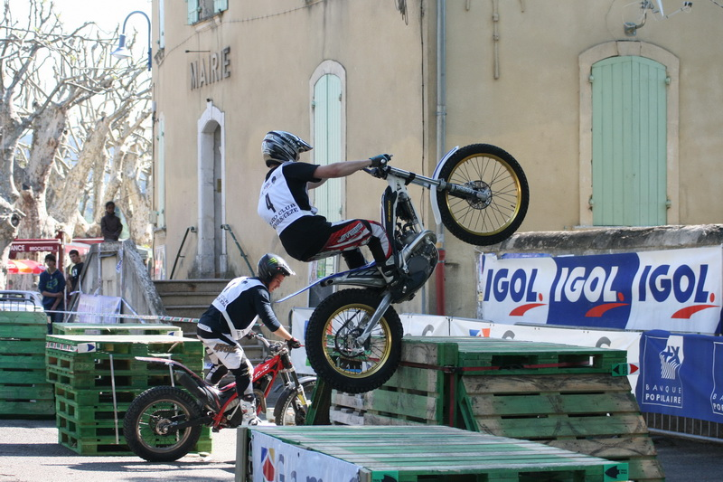
Een demonstratie Trial met motors.
En een circuit waarop heel jonge motorfanaten hun hartje kunnen ophalen.
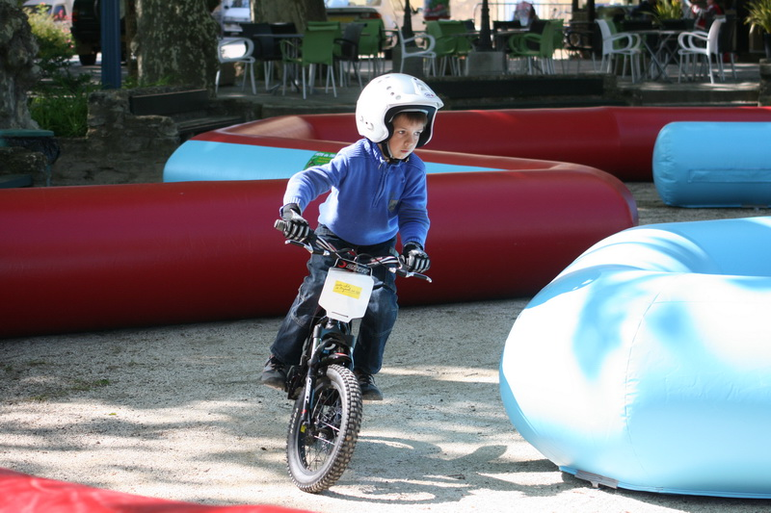
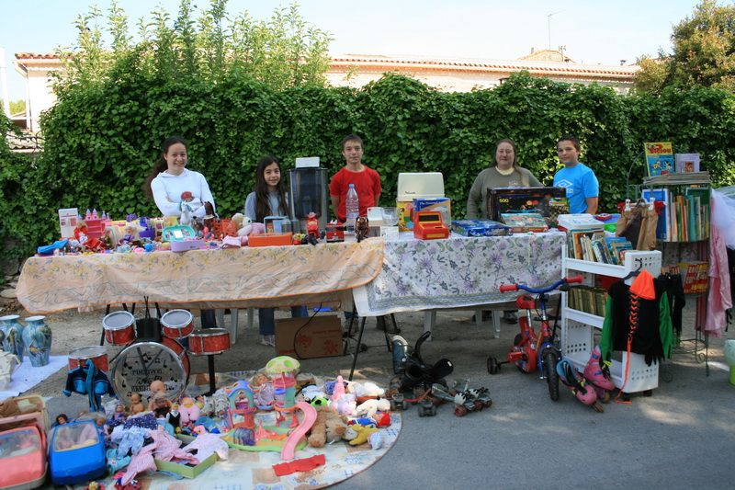
Een vide greniers, met o.a. een stand met de verenigde familie van de garagehouder in het dorp.
Het leuke hier is dat de kinderen de stand houden. En ze bieden verse koffie aan!
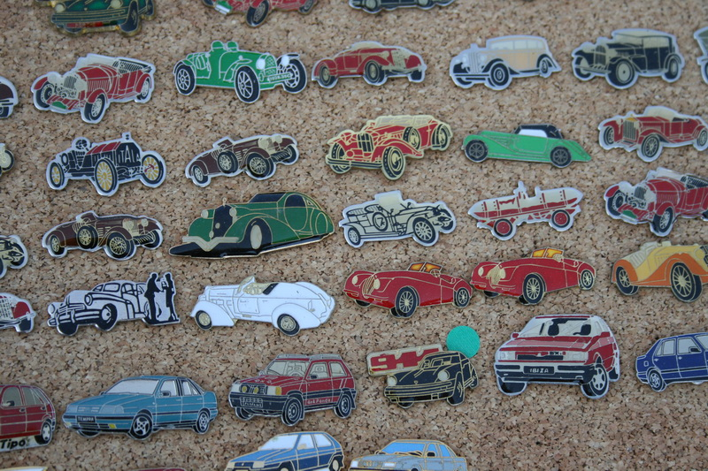
Helemaal terug van weggeweest zijn de pins. Prik ze op je pet en je bent helemaal “in”.
Meer dan 15 jaar geleden waren ze hét van hét. Niets nieuws onder de zon.
Net nu wij die van ons weggegooid hebben…
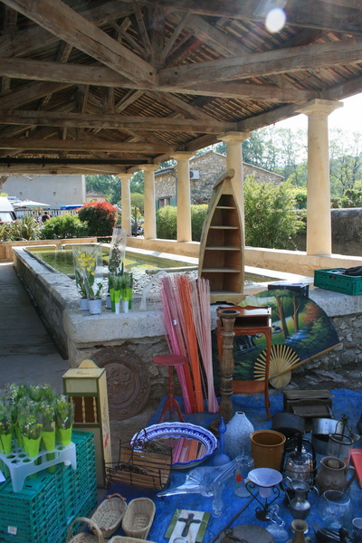
In le plan d’eau tele geleide bootjes, en bij “la grenouille” brocante, handelaars die na het paasweekend in Barjac nog even in de streek blijven hangen en wat rommelmarkten meepikken.
Wij lieten ons niet vangen en kochten onze tommière bij een authentiek “vide greniers kraam” voor 8 euro. Een brocantier vroeg meer dan 20 euro voor een vies, vervallen exemplaar.
Die van ons werd afgeborsteld met wat azijn, even drogen in de zon, en klaar is kees…
Kees… kaas… vanzelfsprekende associatie!
Big bisous de nous,

Johan en Lucrèce

